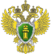

**Азовская межрайонная Прокуратура информирует**

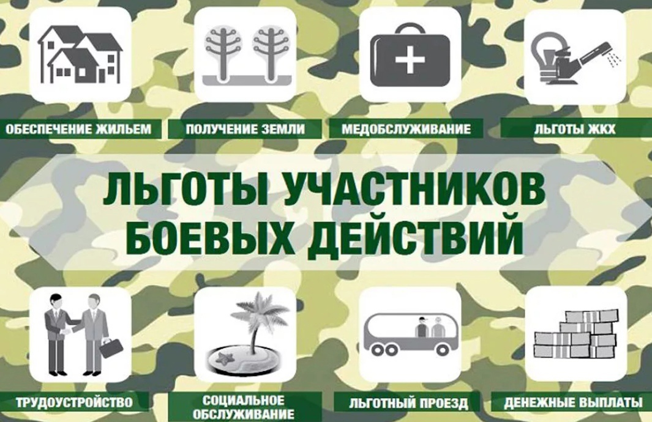

**Кредитные каникулы**

Наряду со всеми участниками СВО, кредитными каникулами могут воспользоваться члены их семей (№ 377-ФЗ). Это касается любых кредитов, включая ипотечные или по кредитной карте. Льготы распространяются также на семьи индивидуальных предпринимателей (ИП) и членов их семей (кроме займов, полученных на предпринимательские цели членами семьи военнослужащего, которые зарегистрированы в качестве ИП). Во время льготного периода можно выбрать: Уменьшение ежемесячных платежей. Приостановку обязательств. Но нужно иметь в виду, что на время кредитных каникул банк начисляет проценты: 2/3 среднерыночного значения полной стоимости потребительского кредита, установленного ЦБ на дату написания заявления. Срок кредитных каникул равен сроку службы + 30 дополнительных дней. Кредитные каникулы, предоставленные участникам СВО или членам их семей, распространены и на созаёмщиков. В случае смерти или инвалидности I группы военнослужащего, банк спишет его семье все кредиты.

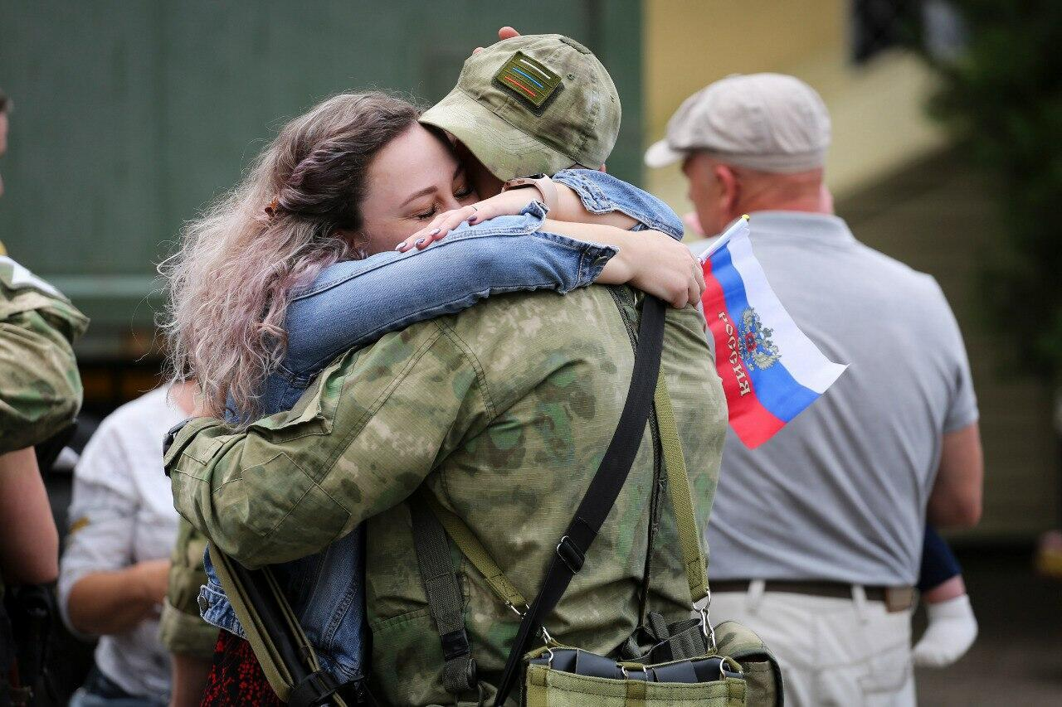

**Налоговые льготы**

Участники СВО и члены их семей освобождаются от уплаты НДФЛ и страховых взносов за безвозмездные выплаты в виде материальной поддержки (например, выплата работодателем ребёнку участника СВО средств для сбора в школу, выделение из регионального бюджета разовой помощи и т. д.) и передачи имущества (п. 93 ст. 217 НК РФ). Источник выплаты не имеет значения. Это могут быть как госструктуры, так и частные. Освобождение происходит автоматически и подавать какие-либо заявления и подтверждающие документы ни источнику выплаты дохода, ни налоговой не нужно.

**Трудовые гарантии**

Если в семье участника СВО есть дети до 14 лет, то на мать распространяются гарантии, установленные ст. 259 ТК РФ. Её нельзя будет: отправить в командировку, привлечь к сверхурочным работам (без письменного согласия). Кроме того, при сокращении штата, мать получает преимущественное право в сохранении должности. Супруги военнослужащих также имеют преимущественное право на поступление на работу в госорганизации и воинские части.

**ЖКХ**

Члены семьи участника СВО освобождаются от пеней за просрочку коммунальных платежей и взносов на капремонт. Мера действует до прекращения контракта военослужащего (N 229-ФЗ). Также семьи могут снизить сумму в платёжках ЖКХ (по тем начислениям, которые зависят от количества прописанных). Для перерасчёта нужно подать заявление в управляющую компанию, водоканал и сетевую компанию. К заявлению прикладываются документы, которые подтверждают факт и причину отсутствия.

**Санаторно-курортное лечение и отдых**

Семьи участников СВО имеют право на санаторно-курортное лечение и отдых, как и семьи военнослужащих. Они могут приобрести путёвки в ведомственные санатории Министерства обороны по льготным ценам. Путёвки на лечение можно получить один раз в год по себестоимости. Бесплатно только для несовершеннолетних детей. Обратиться за путёвкой можно в период службы, не позднее чем за 30 дней до планируемой даты заезда. Потребуется заявление и медицинская справка (по форме 070/у) на каждого члена семьи.

**Обучение**

Детей участников СВО принимают в школы и детские сады в первоочередном порядке. Также у них будет право на первоочередное получение путевок в детские оздоровительные лагеря. Кроме того члены семей участников специальной военной операции смогут поступить в вузы РФ в рамках отдельной квоты — она составляет не менее 10% от общего объема бюджетных мест по каждому направлению подготовки. Вузам также рекомендовано оказывать и другие виды поддержки детям-студентам участников СВО: предоставлять материальную помощь; снизить стоимость обучения; дать рассрочку при обучении по контракту; выделить общежитие.

**Единовременная денежная выплата**

Ее получение зависит от наличия контракта о прохождении военной службы в Вооруженных Силах РФ, заключенного в период проведения СВО, и его срока. Мобилизованным, военнослужащим-срочникам и иным гражданам РФ, которые в период проведения СВО заключили контракт о прохождении военной службы в Вооруженных Силах РФ, войсках национальной гвардии РФ сроком на год и более. На тех же условиях на выплату могут претендовать и иностранные граждане, заключившие контракт о прохождении военной службы в российской армии. Установлен фиксированный размер выплаты – 195 тыс. руб.

Для получения единовременной денежной выплаты военнослужащий должен подать рапорт командиру воинской части, начальнику (руководителю) организации Вооруженных Сил РФ, приложив к нему копию контракта о прохождении военной службы. В течение 10 рабочих дней со дня поступления рапорта командир воинской части издаст приказ об осуществлении единовременной денежной выплаты. Не позднее 10 рабочих дней после этого финансово-экономический орган Минобороны России, в котором военнослужащие обеспечиваются денежным довольствием, произведет выплату. Схожий порядок предусмотрен для получения единовременной денежной выплаты военнослужащим, проходящим военную службу по контракту в войсках национальной гвардии РФ. Если военнослужащий уволится с военной службы ранее срока, установленного контрактом, то он должен будет вернуть часть суммы единовременной денежной выплаты пропорционально времени (за полные месяцы), оставшемуся до окончания срока контракта.

**Ежемесячная социальная выплата**

Она предоставляется дополнительно к денежному содержанию. Фиксированный размер выплаты – 158 тыс. руб. За неполный календарный месяц – пропорционально количеству прослуженных календарных дней в этом месяце. Выплата производится со дня назначения на воинскую должность и по день освобождения от нее включительно, за неполный месяц – пропорционально числу прослуженных дней. А в случае заключения контракта мобилизованным – до дня вступления в силу контракта о прохождении военной службы. Выплата устанавливается приказами командиров воинских частей, руководителей организаций Вооруженных Сил РФ, в которых мобилизованные проходят службу. Выплату производит финансово-экономический орган Минобороны России, обеспечивающий военнослужащего денежным довольствием. Она выплачивается одновременно с выплатой денежного довольствия в текущем месяце за истекший месяц, а за декабрь календарного года – до 25 декабря. Приказ Министра обороны РФ от 19 декабря 2022 г. № 780 "Об определении Порядка осуществления ежемесячной социальной выплаты гражданам Российской Федерации, призванным на военную службу по мобилизации в Вооруженные Силы Российской Федерации"

**Единовременная выплата при получении ранения**

Право на нее имеют все участники СВО. Военнослужащим, лицам, проходящим службу в войсках национальной гвардии РФ и имеющим специальное звание полиции, принимающим участие в СВО. Выплата положена при получении ранения (контузии, травмы, увечья). Единовременная выплата установлена в размере 3 млн руб. Единовременную выплату производит финансовый орган, обеспечивающий воинские части, в которых военнослужащие проходят или проходили военную службу, а также военный комиссариат региона по месту жительства военнослужащего. Решение о ее назначении принимает командир (начальник) воинской части или военный комиссар региона по месту жительства военнослужащего. Для этого издается приказ о назначении соответствующей единовременной выплаты. Для подтверждения права на выплату необходима справка о ранении (контузии, травме, увечье).

**Ежемесячная денежная компенсация при установлении инвалидности**

Она назначается, если причиной установления инвалидности послужило полученное во время прохождения военной службы увечье. Выплату могут получить все участники СВО – мобилизованные, контрактники, добровольцы, если в период прохождения военной службы или после увольнения с нее или прекращения контракта им установлена инвалидность вследствие увечья (ранения, травмы, контузии) или получено заболевание. Компенсация выплачивается независимо от времени наступления инвалидности вследствие военной травмы, увечья или заболевания, места работы после увольнения с военной службы, видов получаемых пенсий и выплат, устанавливаемых к ним. Ежемесячная денежная компенсация в возмещение вреда, причиненного здоровью, установлена в размере: 14 тыс. руб. – инвалиду I группы; 7 тыс. руб. – инвалиду II группы; 2,8 тыс. руб. – инвалиду III группы. Эти размеры ежегодно индексируются. Так, с 1 января 2024 года они составляют 22 908,62 руб., 11 454,30 руб. и 4581,72 руб. соответственно. Назначение и выплату ежемесячной денежной компенсации осуществляют уполномоченные органы (региональный военный комиссариат, структурные подразделения Минобороны России и т. п.). Выплата назначается и выплачивается на основании заявления с приложением необходимых документов. Она производится в рублях путем зачисления на счет, открытый в российском банке.

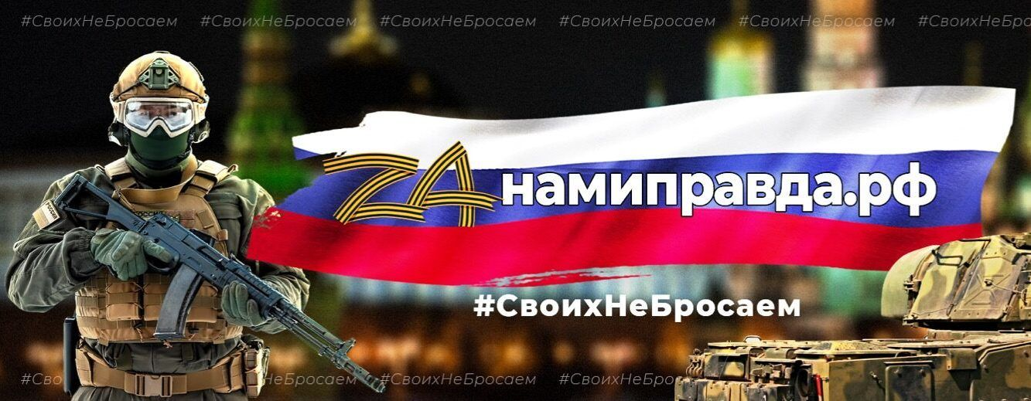



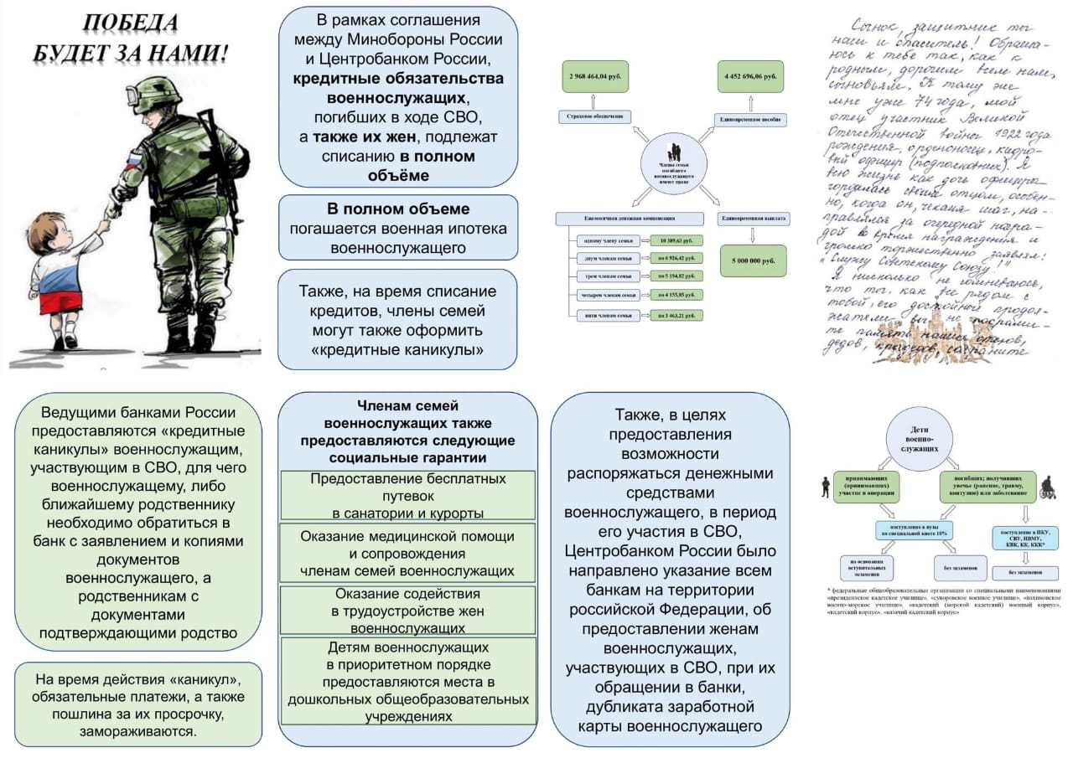 **Азовская межрайонная Прокуратура информирует**